重庆市合川区人民政府
关于加强燃放烟花爆竹安全管理的通告
（合川府发〔2024〕1号）

各镇人民政府、街道办事处，区政府各部门，有关单位：
为加强全区燃放烟花爆竹安全管理，保障市民人身、财产安全和社会公共安全，守护碧水蓝天，根据《烟花爆竹安全管理条例》《重庆市燃放烟花爆竹管理条例》等有关法规规定，特通告如下：
一、禁止燃放烟花爆竹的区域（以下简称禁放区域）
（一）合阳城街道、钓鱼城街道禁放区域：涪江以东、以北，嘉陵江以西，牟沙路、博萃大道、北环路、合阳大道、高利路、合肖路卓尔实验学校路段、九华路、花滩大道、花滩中兴未来城东侧在建路段、嘉滨路、嘉陵江大桥、森楷路围合区域（含道路及人行道）为禁放区域，钓鱼城大道、水军路（含道路及人行道）全线禁放；
（二）南津街街道、盐井街道、铜溪镇禁放区域：涪江、嘉陵江以南，涪江四桥以东，东津路、合川东津隧道、花园路、南沙路、铜合路、祈临路、纱帽路、金涪路围合区域（含道路及人行道）为禁放区域；
（三）禁放区域周边已建成的居民小区和人员聚集场所纳入禁放区域管理，包括但不限于：碧桂园·智慧家小区、合川全民健身中心、重庆对外经贸学院（B区）、众泰翡翠湖小区、合川区妇幼保健院、合川农贸城、卓尔实验学校、东渡老街、东渡小学、钓鱼城景区、鱼城花园小区、森楷路加油站对面大草坪、和顺花园小区、泰吉半岛小区、合川实验中学、纱帽新村小区、金科中泰上镜小区、金涪人家小区等区域（详见附件）。
二、禁放区域以外的下列区域或者场所禁止燃放烟花爆竹
（一）易燃易爆物品生产、储存单位；
（二）文物保护单位；
（三）车站、码头、机场、桥梁、隧道、轨道交通设施以及铁路线路安全保护区内；
（四）饮用水水源保护区内；
（五）输变电设施安全保护区内；
（六）医疗机构、幼儿园、学校、养老机构；
（七）化粪池、沼气池、地下管网；
（八）森林、草原等重点防火区；
（九）法律、法规、规章规定禁止用火的其他区域或者场所。
各管理责任单位应当在上述区域或者场所设置明显的禁放警示标志，并严格管理。
三、在禁放区域和场所内，禁止生产、储存和经营烟花爆竹（区政府另有规定除外）。
四、严禁任何单位和个人非法生产、销售、储存、运输、燃放烟花爆竹，严禁销售、储存、携带、燃放不符合重庆市公布规格和种类的烟花爆竹。
五、严格烟花爆竹品种管理
在我区燃放区允许经营和个人燃放的烟花爆竹品种为C级和D级产品中的喷花类、旋转类、玩具类（烟雾型、摩擦型除外）、爆竹类（“土火炮”“大夹小”和“炮中炮”爆竹产品除外）、升空类（火箭、旋转烟花产品除外）、组合烟花类6类。禁止销售和燃放礼花弹、架子烟花、小礼花、吐珠烟花产品和单发药量大于25g、内径大于30mm（1.2″）的内筒型组合烟花等专业燃放类产品，禁止销售和燃放擦炮、摔炮、药粒型吐珠产品。
六、未成年人燃放烟花爆竹，应当由监护人或者其他成年人陪同看护。
七、任何单位和个人应当自觉遵守《烟花爆竹安全管理条例》《重庆市燃放烟花爆竹管理条例》规定。
八、对违反《烟花爆竹安全管理条例》《重庆市燃放烟花爆竹管理条例》等法规和本通告规定的行为，依法追究当事人责任。构成犯罪的，依法追究刑事责任。
本通告自2024年1月4日起施行。《重庆市合川区人民政府关于合川城市建成区禁止燃放烟花爆竹的通告》（合川府〔2021〕15号）同时废止。

附件：合川区禁止燃放烟花爆竹区域示意图

重庆市合川区人民政府
2024年1月4日
（此件公开发布）
附件

合川区禁止燃放烟花爆竹区域示意图

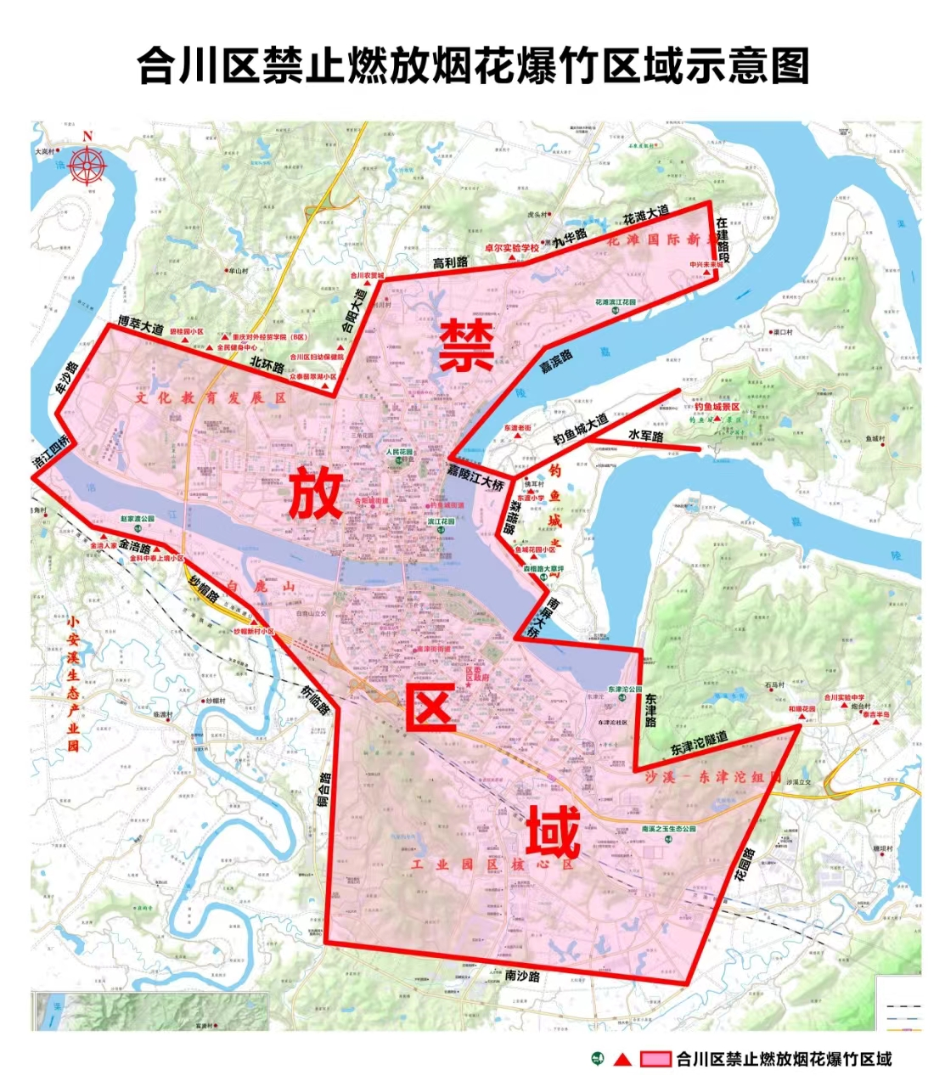

抄送：区委办公室，区人大常委会办公室，区政协办公室，区监委，
区法院，区检察院，区人武部。
重庆市合川区人民政府办公室 2024年1月4日印发

